Nama : Anita Siagian

NIM : 11319013

**Usage in e-commerce**

1. Apa endpoints yang biasanya akan dites?

* Akses Shopee
* 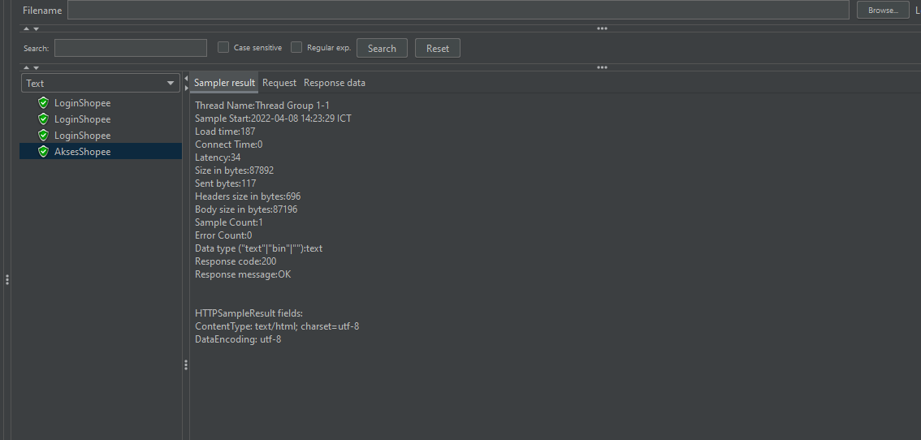
* Login Shopee

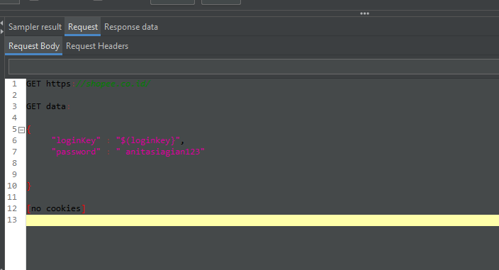

* Beli Barang

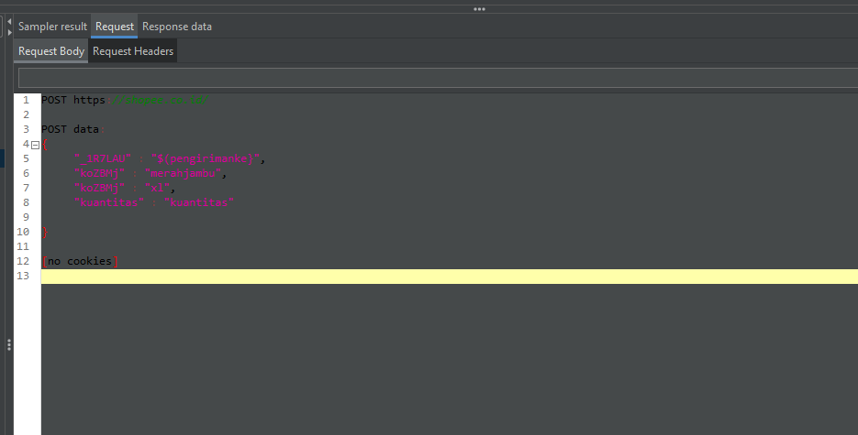

1. Apa alur transaksinya?

* Akses Aplikasi Shopee

1. Create test plan baru kemudian create *thread_group .*
2. Pada *threadgroup* buat HTTPResult dengan nama AksesShopee , masukkan protocol beserta nama ip address.
3. Run

Jika alur transaksi ini berhasil maka akan mengeluarkan hasil seperti di bawah ini :

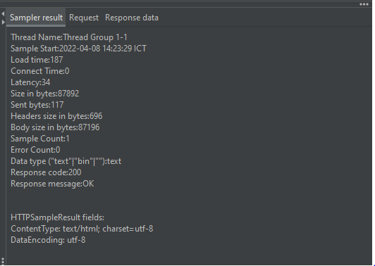

* Login Shopee

1. Pada httpresult ubah metode menjadi post kemudian pada bodydata isi seperti di bawah ini:

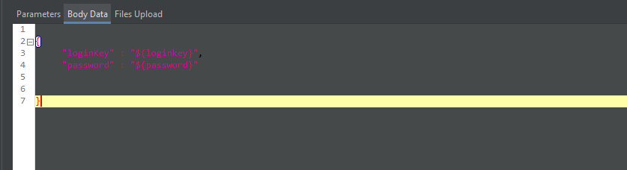

1. Run

Jika alur transaksi ini berhasil maka akan mengeluarkan hasil seperti di bawah ini:

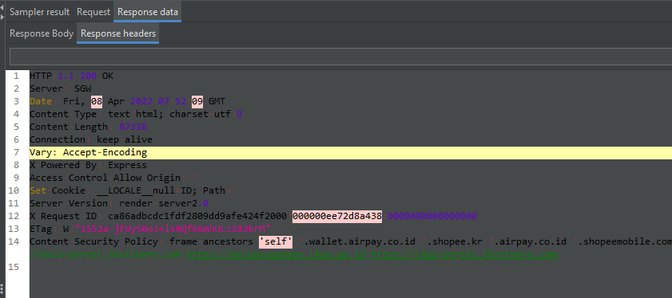

Beli Barang

1. Pada httpresult ubah metode menjadi post kemudian pada bodydata isi seperti di bawah ini:

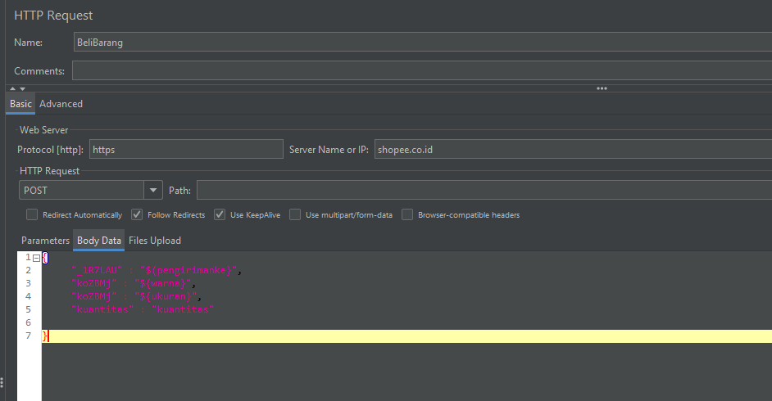

1. Run

Jika alur transaksi ini berhasil maka akan mengeluarkan hasil seperti di bawah ini:

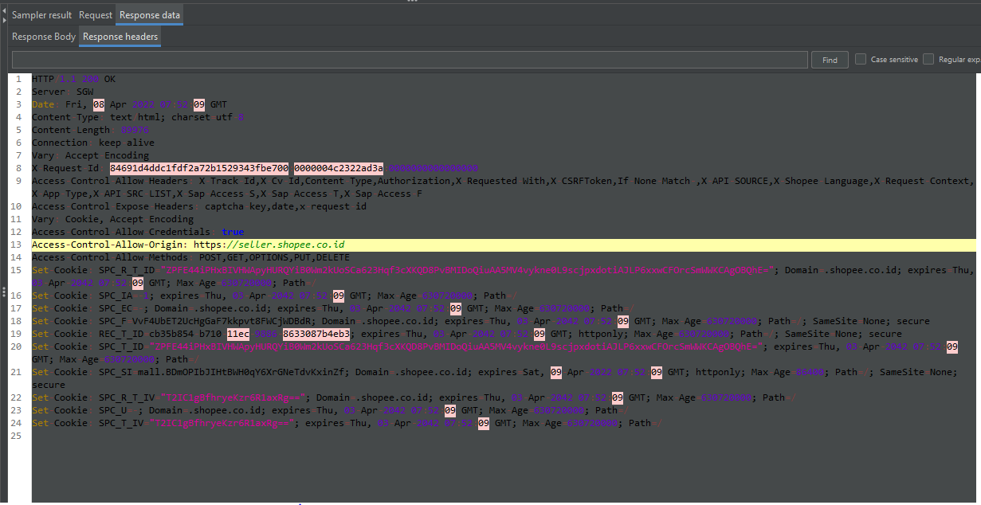

Summary Report :

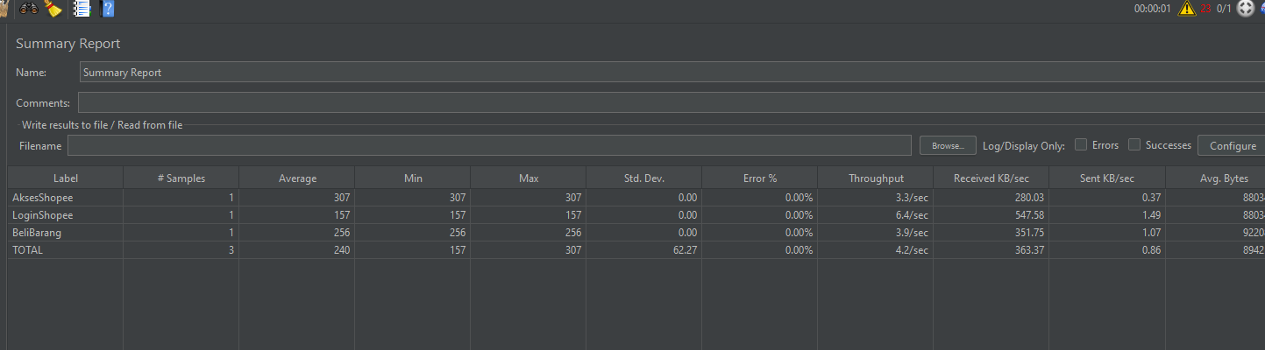

1. Apa kendala yang sering muncul saat performance test?

Terdapat kendala saat menggunakan aplikasi tersebut seperti mengakses dari web.

**Usage in Payment**

1. Apa end-point yang biasanya akan ditest?

Jawab:

* Get
* Post

1. Apa Alur Transaksinya

Jawab:

* Masuk ke aplikasi OVO
* Memasukkan nomor telepon
* nominal tagihan (untuk prabayar)
* Pilih metode pembayaran OVO cash atau OVO point
* Pilih berikutnya dan Check Out

1. Apa kendala yang sering muncul saat performance test?

Jawab: Tidak dapat melakukan method lain seperti Put dan Delete dan jika koneksi yang kurang stabil sehingga membutuhkan waktu yang lebih dari expected.